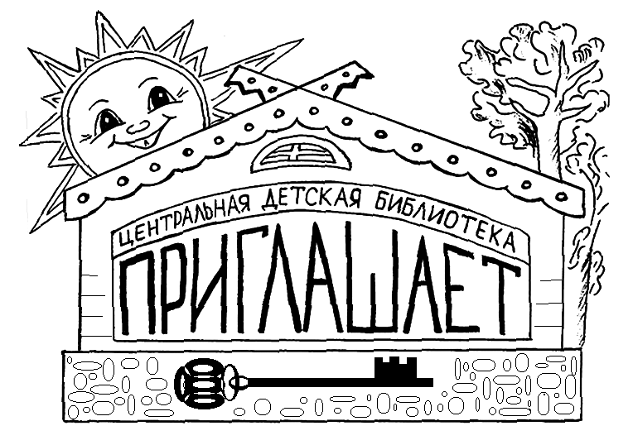

Предлагаем вашему вниманию
следующие мероприятия:

- Школа юного гражданина
* Крещенские посиделки «На Святки – свои порядки!» 2 – 7 кл.
* Познавательно-игровое занятие «Богатыри- защитники земли русской»
1 - 2 кл.

* Исторический час «Город бесстрашия, город - солдат» (Сталинград) 5 – 9 кл.
Ко Дню полного освобождения Ленинграда от блокады
* Час памяти «Ликуй, победоносный Ленинград!» 6 - 8 кл.

* Час памяти «900 дней мужества» 5 – 9 кл.

* Урок мужества «Жила-была девочка» 1 – 4 кл.

- Познавательные часы

* Виртуальное путешествие «В мир науки мы приоткроем дверь» 6 - 9 кл.
* Урок дружбы «Я и ты такие разные» 1 - 3 кл.
* Информационный час «Безопасная зима» 1 - 4 кл.

- Уроки экологии и краеведения
* Литературное путешествие «Оленьи сказки» 1 – 4 кл.
* Урок экологии «Заповедными тропами» 2 - 5 кл.
* Слайд-экскурсия «Лапландский заповедник: прошлое и настоящее» 2 - 4 кл.

* Экологический портрет «Тундра. Край заснеженных сопок» 1 - 2 кл.

* Час хороших манер «Чистый город» 5 – 4 кл.

- Школа юного читателя

* Экскурсия «Путешествие по библиотечному городу» 1 кл.

* Машина времени «Первый книжный дом» 1 - 4 кл.

* Литературно-игровая программа «В погоне за золотым ключиком» 2 - 4 кл.

Приглашаем принять участие в конкурсе

«Старой книжке – новую обложку»

(положение о конкурсе на сайте и в группе библиотеки ВКонтакте)

Наш адрес:

г. Кола, ул. Победы, 7, 3-й этаж

Кольская центральная детская библиотека

Тел.: 3 - 35 – 48

3 - 35 - 63

+79086060409 Наталья Александровна

+79113498099 Александра Андреевна

e-mail: bibliokinder@mail.ru

Сайт: https://bibliokinder.kulturu.ru/

Группа ВК: https://vk.com/bibliokinder_kola_chteniye

